«ЭКОЛЯТА – МОЛОДЫЕ ЗАЩИТНИКИ ПРИРОДЫ»
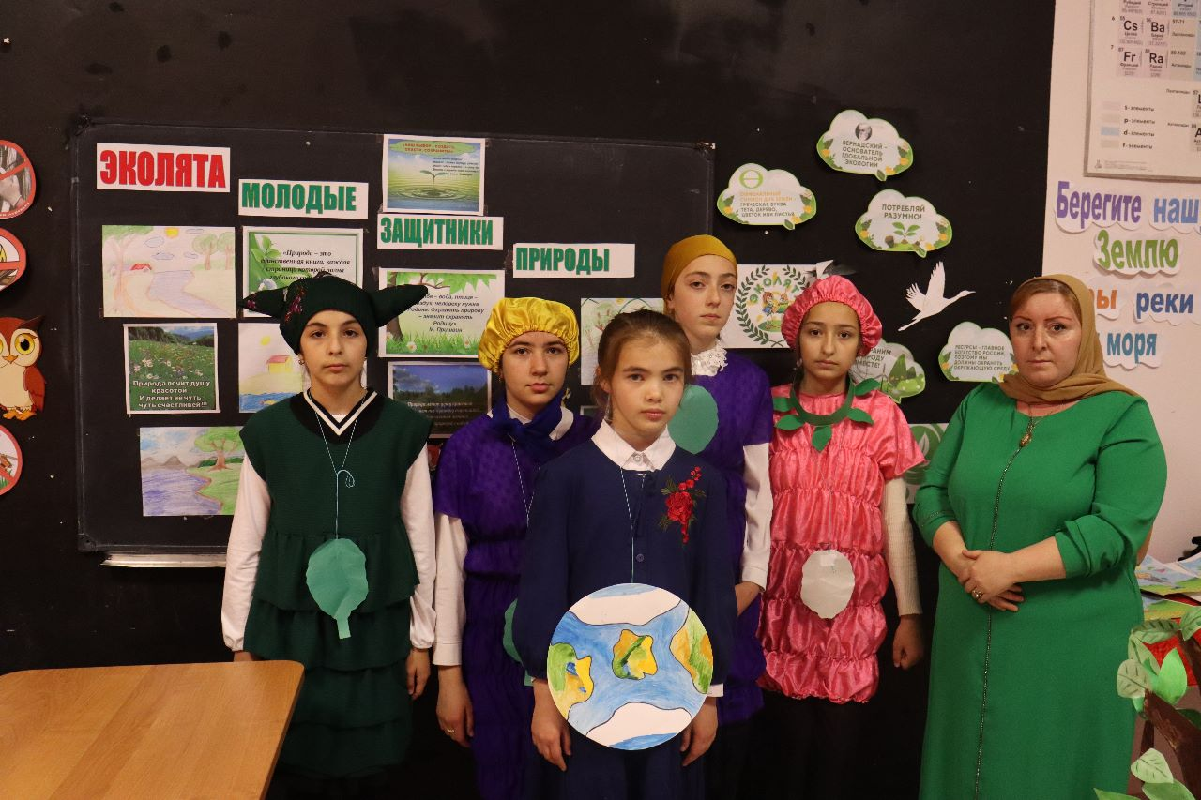

5-6-7 КЛ
Провела учитель географии
Рабаданова П.М.

Звучит: ГИМН ЭКОЛОГИЧЕСКОГО ФЕСТИВАЛЯ
( на его фоне звучат слова)
Ведущий:
Дорогие ребята!. В Государственном Кремлевском Дворце участники Всероссийского экологического детского фестиваля «Экодетство» выступили с Обращением ко всем детям нашей страны стать «Эколятами», а все регионы нашей Родины объявить « Территорией Эколят- Молодых защитников природы». Это обращение поддержали – Совет по сохранению природного наследия нации в Совете Федерации, Министерство природных ресурсов Российской Федерации, Федеральная служба по надзору в сфере природопользования, Комиссия по экологической культуре и просвещению Федерального экологического совета при Минприроды России Межрегиональная общественная организация содействия сохранению природного наследия регионов « Природное наследие нации.
Праздник «Эколят» пришел и в нашу школу. Ребята «Эколята», которые являются настоящими друзьями и защитниками Природы покажут театрально - музыкальную композицию.
Звучит запись: «Смех детей», выходят дети в руках цветы, кружатся с ними по залу. На сцене появляются сказочные герои – Шалун, Умница, Елочка и Тихоня.
Шалун: Привет! Привет, друзья! Мы к вам приехали на час, и вы скорей встречайте нас.
Умница: Шалун, будь серьезнее, ведь у нас сегодня проходит мероприятие «Эколята – Молодые защитники природы»
Елочка:
Подождите, ребята, мы же еще не представились. Шалун: Да нас все знают! Мы – сказочные герои: я – Шалун, а это Умница, Елочка и Тихоня.
Тихоня: А еще мы друзья Дошколят, Эколят и Молодых защитников природы! В общем, мы друзья всех ребят, которые любят природу и хотят ее охранять.
Елочка:
Природа – это дом, в котором день за днем,
Растут цветы и хлеб, кругом смеются дети.
Умница:
И этот дом, и смех – один, один для всех,
Другого дома нет на белом свете.
Шалун:
Природа – это дом под снегом и дождем.
В любой мороз и зной устроен он на славу.
Звучит песня: Дом под крышей голубой. На фоне вступления звучат слова Тихони.Тихоня:
Храните этот дом, в котором мы живем.
На это наш зеленый дом имеет право.
( Песня продолжает звучать первый куплет, на фоне песни звучат слова за сценой, а на сцену выходит ученица в наряде – Земля)
Голос за сценой: Земля огромна наша, морей и рек не счесть.
Озерная прохлада и степь с пустыней есть.

А горы с облаками играют в хоровод, Вершины их под снегом зимой и круглый год. Растет здесь много разных деревьев и цветов,
Есть множество животных и птичий перезвон.
Всего у нас в достатке, куда не посмотри, И океан простерся с зари и до зари.
Восходит солнце с тихого и самого большого, Заходит оно вечером за водами другого. Прекрасна вся планета, родной, любимый дом,
Заботиться мы будем о доме день за днем.
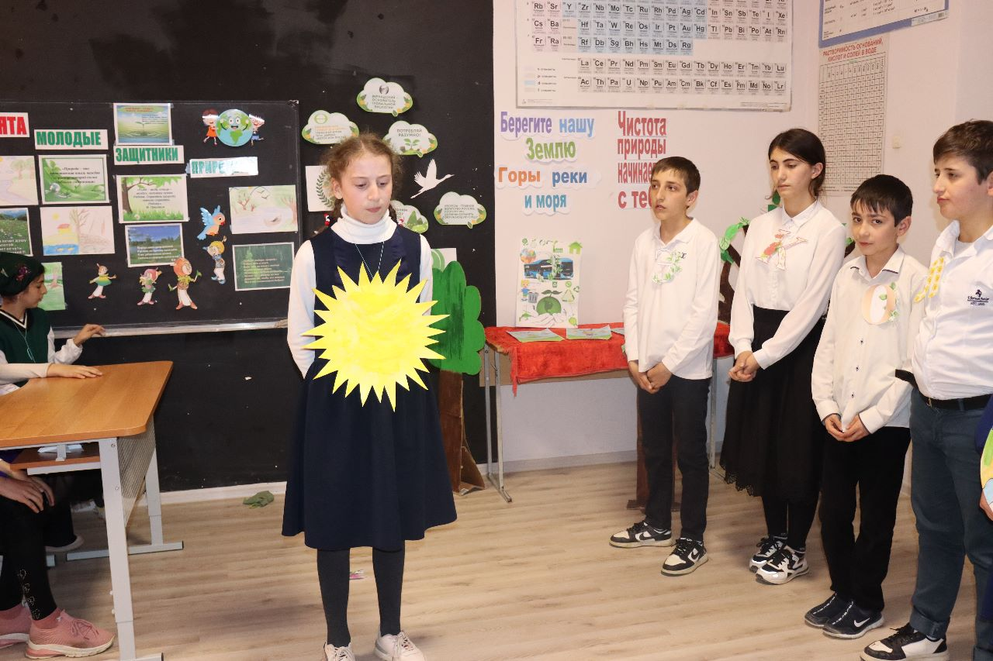
Звучит Реквием по мечте Моцарт выходят дети в черных одеждах с табличками на груди (отходы, химикаты, вырубка лесов, заводы, транспорт и т.д.) кружатся вокруг Земли, а Земля пытается от них отбиться.
1 чтец:
Океан седой гремит набатно,
Он таит обиду в глубине. Черные, раскачивая пятна, На крутой разгневанной волне. Стали люди сильные - как боги,
И судьба Земли у них в руках.
2 чтец:
Но темнеют страшные ожоги,
У Земного шара на боках.
Мы давно освоили планету, Широко шагает новый век. На земле уж белых пятен нету,
Черные, сотрешь ли, человек?
3 чтец: Но люди! Стойте! Стойте!
Смотрите, до чего вы довели родную Землю.
Ведь она как веточка березы,
Хрупка и беззащитна!
Пора бы человечеству понять,
Богатства у природы отбирая.
Что Землю нужно тоже охранять,
Она как мы, такая же живая!
4 чтец:
Богаты мы!
Но считанные птицы,
Над считанными рощами летят.
Дрожит камыш на считанных озерах,
И считанные рыбы плавают в реке,
И восковые считанные зерна,
Неслышно зреют в малом колоске.
( Земля опустилась на колени, а черные пятна зловеще застыли над ней). (Голос за сценой.) Недалекое будущее. Планета Земля.
Люди совсем забыли, что такое чистая вода, цветущие деревья,
и зеленая трава. На улицах городов кругом мусор. Воды рек и озер загрязнены. Не стало птиц, деревья съел червь,
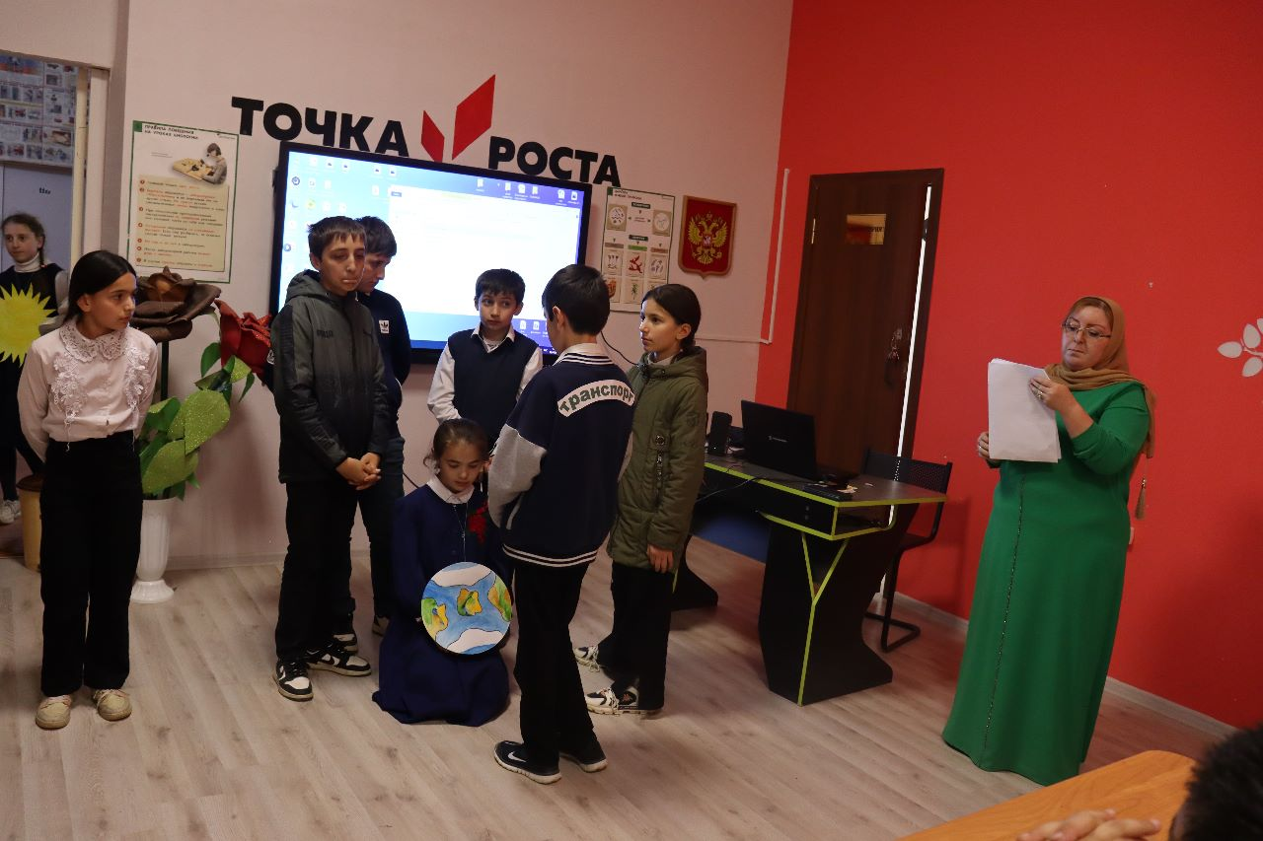

Поэтому они стоят сухие и голые. Кислород на Земле совсем на исходе.
Отметка питьевой воды близка к нулю.
Все население планеты знает, Что ничего живого на Земле скоро не останется.
Стук сердца: Земля:
Я Земля. Я Земля. Усталость моя беспредельна.
О стоне моем вы взыщите, Хоть кто - то услышит биенье
Уставшего сердца в зените? (пауза, стук сердца продолжается Земля встает в рост)
Люди моей земли!
Люди моей планеты!
Планета в опасности!
Кромсая лед, меняя рек теченье,
Твердите вы, что дел, невпроворот,
Что вы еще попросите прощенья,
У этих рек, барханов и болот,
У самого гигантского восхода,
У самого мельчайшего малька. Но вам об этом думать не охота,
Сейчас вам не до этого пока.
Аэродромы, пирсы и перроны,
Леса без рек и реки без воды. Все меньше окружающей природы, Все больше окружающей среды.
(Молчание)
Земляне!
Вы слышите меня?
Придите на помощь! (звучит музыка, вылетают бабочки, пчелки, отгоняют черные пятна, кружатся в танце вокруг Земли)
Тихоня:
Мы заявляем «НЕТ!» любым экспериментам с природой, всему, что угрожает каждому человеку на планете Земля! Мы заявляем «ДА!» миру, спокойствию и природолюбию, осторожности, мудрости и экологической культуре. Давайте не будем равнодушными, давайте бить во все колокола!
Умница: Что же натворили мы с природой?
Как теперь нам ей смотреть в глаза,
В темные отравленные воды,
В пахнущие смертью небеса?
Шалун:
Моя планета – человечий дом,
Но как ей жить под дымным колпаком,
Где сточная канава - океан,
Где вся природа поймана в капкан,
Где места нет ни аисту, ни льву, Где стонут травы: «Больше не могу…»?

Елочка: Смотрю на глобус – шар земной,
И вдруг вздохнул он как живой!
И шепчут мне материки:
« Ты береги нас, береги!»
Тихоня:
В тревоге рощи и леса,
Роса на травах, как слеза.
И тихо просят родники:
« Ты береги нас, береги!»
Умница:
Грустит глубокая река,
Свои теряя берега,
И слышу голос я реки:
« Ты береги нас, береги!»
Шалун:
Остановил олень свой бег: « Будь человеком, человек!
В тебя мы верим, не солги,
Ты береги нас, береги!»
Елочка:
Смотрю на глобус – шар земной,
Такой прекрасный и родной,
И шепчут губы: «Не солгу,
Я сберегу вас, сберегу!»
песня: «Живем мы на планете по имени Земля»,
Ученица:
Слушайте люди
Пульс всей планеты!
Слушайте взрослые!
Слушайте дети!
Идут эколята!
Печатают шаг,
Солнце в ладонях,
Сила в руках!
(выходят эколята, маршем обходят Землю, встают перед ней)
- Мы приветствуем всех вас,
Мы ребята высший класс,
Я, ТЫ, ОН, ОНА. Вместе дружная СЕМЬЯ! (все хором)
- Мы природу воспеваем,
И на деле защищаем, Наш девиз звучит, звеня,
СБЕРЕЖЕМ ТЕБЯ ЗЕМЛЯ! (все)
- Сигнал о помощи звучит, Планета стонет и кричит,
Но выручим мы из беды, Ведь мы спасатели ОКРУЖАЮЩЕЙ СРЕДЫ! (все)
- Кто будет беречь леса и цветы? Как кто? Конечно же, мы! (все)

- Кто будет исследовать родники? Конечно же, мы! (все)
Кто будет в познаниях мира блистать? Конечно, мы и только на пять! (все)
Кто будет тебя Земля воспевать?
Конечно же, мы, дети Земли! (все)
Звучит мелодия: «Космический цветок» на ее фоне звучат слова
ведущего:
Солнце свет пролей на Землю,
Тучи светом озари,
И тепло любви бескрайней,
Людям добрым подари! (выходит солнце)
Пробуди в них осознанье,
Счастья вечного покой,
Благодать всего создания,
Что так связано с тобой.
К тебе стремится все живое,
Тянется росток к теплу,
В душах искры возгорятся,
Свет усилив твой всему!
СОЛНЦЕ:
Лучами Земля опоясана,
Цветами Земля опоясана, Ходите дорогами ясными,
Летайте высокими трассами,
Орбитой любви и привета,
Пусть мчится вся наша ПЛАНЕТА!
Песня в исполнении учащихся: « Желаю тебе Земля моя»



